ΕΙΣΑΓΩΓΗ
1 Ποια είναι τα είδη του αρχαίου ποιητικού λόγου:

Το έπος, η λυρική ποίηση και το δράμα (προορίζεται για παράσταση, ζωντανεύει δηλ. ένα γεγονός που εξελίσσεται μπροστά στους θεατές.(δράμα <δράω –δρω = πράττω))

2.Με ποιου θεού τη θρησκευτική λατρεία συνδέεται η δραματική ποίηση:

Το δράμα προήλθε από τις θρησκευτικές τελετές, τα δρώμενα (= ιερές συμβολικές πράξεις ) προς τιμήν του θεού Διόνυσου.

3.Τι ήταν ο διθύραμβος:

¨Ήταν θρησκευτικό και λατρευτικό άσμα (τραγούδι) που τραγουδούσε ο ιερός θίασος των πιστών του Διονύσου (χορός 50 χορευτών, μεταμφιεσμένων ίσως σε τράγους) με συνοδεία αυλού, χορεύοντας γύρω από το βωμό του. Ο πρώτος των χορευτών, ο εξάρχων, που έκανε την αρχή στο τραγούδι ίσως απέδιδε και κάποια αφήγηση σχετική με τη ζωή του θεού.

4. Ποια είναι τα είδη της δραματικής ποίησης:

Η τραγωδία, η κωμωδία και το σατυρικό δράμα.
5. Ποια ήταν η προσφορά του Αρίωνα και του Θέσπη στην εξέλιξη του δράματος:

Ο Αρίων ήταν ο πρώτος που συνέθεσε διθύραμβο και παρουσίασε τους χορευτές μεταμφιεσμένους σε Σατύρους, δηλαδή με χαρακτηριστικά τράγων. Οι τραγόμορφοι αυτοί τραγουδιστές ονομάζονταν τραγωδοί(< τράγων ωδή)
Ο Θέσπης ήταν ο πρώτος που στη θέση του εξάρχοντα έβαλε άλλο πρόσωπο, εκτός Χορού, τον υποκριτή (υποκρίνομαι = αποκρίνομαι) ηθοποιό, ο οποίος έκανε διάλογο με το Χορό. Αποτέλεσμα αυτής της καινοτομίας ήταν η γέννηση της τραγωδίας.

6. Από πού πήρε το όνομα της η τραγωδία και ποια περίοδο κυρίως αναπτύχθηκε:

Τραγωδία = τραγούδι μεταμφιεσμένων σε τράγους.
Αναπτύχθηκε κυρίως τη διάρκεια του χρυσού αιώνα (5^{ος} αι. π. Χ.) στην Αθήνα.

7. Από πού αντλούν τα θέματα οι συγγραφείς των τραγωδιών:

Από τους μύθους εκτός από τους Πέρσες του Αισχύλου και τις Βάκχες του Ευριπίδη, τους οποίους όμως συνέδεαν με τη σύγχρονη επικαιρότητα.

8.Πότε και πού γινόταν παραστάσεις τραγωδιών στην αρχαία Αθήνα:

Η παράσταση των τραγωδιών στο θέατρο γινόταν στις γιορτές του Διονύσου.
Στα μεγάλα ή εν άστει Διονύσια και στα Λήναια παρουσιάζονταν νέες τραγωδίες, στα μικρά ή κατ΄αγρούς Διονύσια γίνονταν μόνο επαναλήψεις έργων ενώ στα Ανθεστήρια αρχικά δε διδάσκονταν δράματα αλλά αργότερα προστέθηκαν δραματικοί αγώνες.
9. Τι ήταν το Ωδείο:

Στεγασμένο θέατρο.

10. Τι ήταν ο προάγων:

Μια εκδήλωση που προηγούνταν των δραματικών αγώνων κατά την οποία οι χορηγοί, οι δραματικοί ποιητές , οι ηθοποιοί και οι χοροί εμφανίζονταν στο Ωδείο και ανακοίνωναν τους τίτλους και τις υποθέσεις των έργων τους.

11. Ποιοι ήταν οι συντελεστές των δραματικών αγώνων:

Α. Πριν και μετά την παράσταση

Α) Ο επώνυμος άρχων: Επέλεγε 3 ποιητές απ΄αυτούς που είχαν υποβάλει αίτηση ( κάθε ποιητής
διαγωνίζονταν με μία τετραλογία δηλ. 3 τραγωδίες και ένα σατυρικό δράμα. Στη συνέχεια έδιδε
χορό σε κάθε ποιητή και του υποδείκνυε το χορηγό.

Β) Ο χορηγός: Χορηγοί ήταν πλούσιοι Αθηναίοι που αναλάμβαναν τα έξοδα της παράστασης

Γ) Οι κριτές: Ήταν 10 και ορίζονταν με κλήρωση (1 από κάθε φυλή)

Β. Οι συντελεστές της παράστασης

Α) Οι υποκριτές (ηθοποιοί): ¨Ήταν άντρες. Στην τραγωδία υπήρχε αρχικά μόνο 1 υποκριτής. Ο
Αισχύλος πρόσθεσε τον δεύτερο και ο Σοφοκλής τον τρίτο.
Β) Οι χορευτές: Ήταν και αυτοί άντρες. Για παράσταση τραγωδίας απαιτούνταν αρχικά 12 και
αργότερα 15. Ο χορός έμπαινε στην ορχήστρα από τη δεξιά πάροδο με σχηματισμό 3 Χ 5 ή
5 Χ 3
Γ) Ο αυλητής: Συνόδευε με τον αυλό την εκτέλεση των λυρικών μερών του δράματος.

12. Ποια ήταν τα βραβεία για τους νικητές ποιητές αλλά και τους χορηγούς τους:

Η Εκκλησία του Δήμου σε πανηγυρική τελετή έδινε στέφανο από κισσό στους ποιητές και χάλκινους τρίποδες στους χορηγούς. Αναγράφονταν επίσης τα ονόματα των ποιητών, των χορηγών και των πρωταγωνιστών σε πλάκες που τις κατέθεταν στο δημόσιο αρχείο (διδασκαλίαι).

13. Ποιοι παρακολουθούσαν τους δραματικούς αγώνες;

Αθηναίοι πολίτες, ξένοι, μέτοικοι, γυναίκες. Οι άποροι πολίτες ενισχύονταν από το κράτος με ένα χρηματικό ποσό (θεωρικά) για να μπορούν να παρακολουθούν δωρεάν τις δραματικές παραστάσεις.

14. Ποια είναι τα μέρη του αρχαίου θεάτρου;

▪ Το κοίλον: Ήταν ο χώρος που κάθονταν οι θεατές ημικυκλικά απέναντι από τη σκηνή. Τα καθίσματα λεγόταν εδώλια . Το κοίλον χωριζόταν από 2 μεγάλους οριζόντιους διαδρόμους σε 3 ζώνες που ονομάζονταν διαζώματα. Τα καθίσματα (εδώλια), που ήταν κτισμένα αμφιθεατρικά, διέκοπταν κλίμακες (σκάλες )από τις οποίες οι θεατές ανέβαιναν στις υψηλότερες θέσεις. Τα σφηνοειδή τμήματα των εδωλίων ανάμεσα στις κλίμακες λεγόταν κερκίδες
▪ Η ορχήστρα: Ήταν ο χώρος που βρισκόταν ο χορός. Είχε κυκλικό ή ημικυκλικό σχήμα και στο κέντρο του υπήρχε ο βωμός του Διονύσου, η θυμέλη.
▪ Η σκηνή: Ήταν ξύλινο ορθογώνιο οικοδόμημα στη μια πλευρά της ορχήστρας και στη πλευρά προς τους θεατές εικόνιζε την πρόσοψη ενός ναού ή ανακτόρου.. Χρησιμοποιούνταν για τις μεταμφιέσεις των υποκριτών και ως αποθήκη του θεατρικού υλικού. Ο χώρος ανάμεσα στη σκηνή και την ορχήστρα ήταν υπερυψωμένος και ονομαζόταν λογείο. Εκεί δρούσαν οι ηθοποιοί. Πάνω στη σκηνή υπήρχε υπερυψωμένη εξέδρα, το θεολογείο και εκεί εμφανίζονταν οι θεοί.

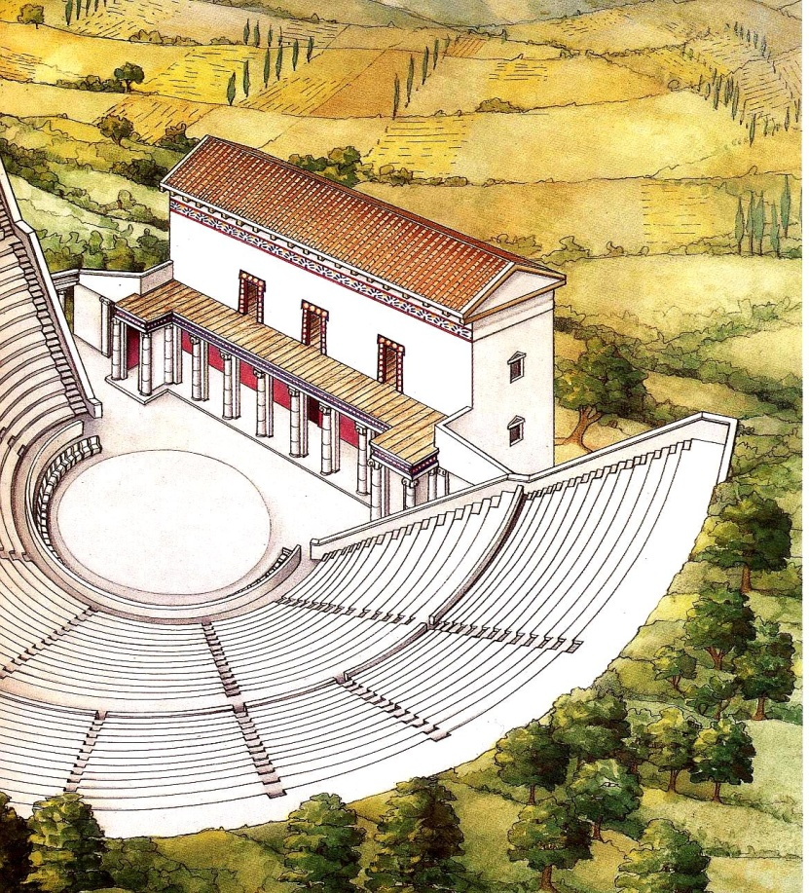

15. Τι ήταν οι πάροδοι και ποιος ο λειτουργικός τους ρόλος;

Μεταξύ της σκηνής και της ορχήστρας υπήρχαν 2 διάδρομοι, οι πάροδοι, από τις οποίες έμπαιναν ο Χορός και οι υποκριτές που δεν ήταν μέσα στη σκηνή. Από τη δεξιά ως προς τον θεατή πάροδο έμπαιναν αυτοί που έρχονταν από την πόλη ή το λιμάνι, ενώ από την αριστερή αυτοί που έρχονταν από τους αγρούς ή μια ξένη χώρα.

16. Ποια μηχανήματα είχαν επινοήσει οι αρχαίοι για τις ανάγκες μιας παράστασης;

▪ Το εκκύκλημα: Ήταν τροχοφόρο δάπεδο, πάνω στο οποίο παρουσίαζαν ομοιώματα νεκρών.
▪ Ο γερανός ή αιώρημα: Είδος γερανού με τη βοήθεια του οποίου εμφανίζονταν οι θεοί.
▪ Το βροντείο ή κεραυνοσκοπείο για τη μηχανική αναπαραγωγή της βροντής ή της αστραπής
▪ Οι περίακτοι: ξύλινοι στύλοι για εναλλαγή του σκηνικού

17. Να δώσετε τον ορισμό της τραγωδίας κατά τον Αριστοτέλη και να τον ερμηνεύσετε..
Ἐστὶν οὖν τραγωδία μίμησις πράξεως σπουδαίας καὶ τελείας, μέγεθος ἐχούσης, ἡδυσμένῳ λόγῳ, χωρὶς ἑκάστῳ τῶν εἰδὼν ἐν τοῖς μορίοις, δρώντων καὶ οὐ δι’ ἀπαγγελίας, δι’ ἐλέου καὶ φόβου περαίνουσα τὴν τῶν τοιούτων παθημάτων κάθαρσιν

Δηλαδή: η τραγωδία είναι μίμηση (=παράσταση επί σκηνής) μιας σημαντικής και ολοκληρωμένης πράξης(τελείας) η οποία έχει κάποια ορισμένη διάρκεια (μέγεθος ἐχούσης) με λόγο ποιητικό, τα μέρη της οποίας διαφέρουν στη φόρμα τους, παριστάνεται ενεργά και δεν απαγγέλλεται, προκαλώντας τη συμπάθεια (ἔλεος) και το φόβο του θεατή, τον λυτρώνει (κάθαρσιν) από παρόμοια με τους ήρωες ψυχικά συναισθήματα (παθήματα).

18. Ποια είναι τα κατά ποσόν μέρη της τραγωδίας;

Πρόλογος: το τμήμα πριν την είσοδο του Χορού στην ορχήστρα –εισάγει τους θεατές στην υπόθεση
του έργου –δεν υπήρχε στις παλαιότερες τραγωδίες

Πάροδος: τραγούδι που τραγουδά ο Χορός μπαίνοντας στη σκηνή

Επεισόδια: τα τμήματα που παρεμβάλλονται ανάμεσα στα άσματα που ψάλλει ο Χορός (αντιστοιχούν στις Πράξεις του σύγχρονου θεάτρου)

Στάσιμα: (= στάση) άσματα που ψάλλει ο Χορός μετά τα επεισόδια
Έξοδος ακολουθεί μετά το τελευταίο άσμα του Χορού.

19. Ποια είναι τα κατά ποιόν μέρη της τραγωδίας:

Μύθος (η υπόθεση του έργου)

Ήθος (χαρακτήρες των ηρώων)

Διάνοια (ιδέες και σκέψεις που εκφράζουν τα πρόσωπα της τραγωδίας και τα επιχειρήματα που

χρησιμοποιούν για να στηρίζουν τις θέσεις τους)

Λέξη (αφορά τους εκφραστικούς τρόπους και το ύφος)

Μέλος (είναι η μελωδία, η μουσική επένδυση του έργου)
Όψη (σκηνικά, κουστούμια)

20. Ποια είναι τα δύο βασικά μέρη της τραγωδίας και τι περιλαμβάνει το καθένα;

Α) το επικό στοιχείο ( είναι τα διαλογικά μέρη δηλαδή ο πρόλογος, τα επεισόδια και η έξοδος)
Β) το λυρικό στοιχείο ( η πάροδος, τα στάσιμα, οι κομμοί, οι μονωδίες και οι διωδίες)

21. Ποιοι ήταν οι 3 μεγάλοι τραγικοί ποιητές;

Ο Αισχύλος , ο Σοφοκλής και ο Ευριπίδης.

22..Να αναφέρετε ονομαστικά τα σωζόμενα έργα του Ευριπίδη. ( να τα γράψετε αφού
συμβουλευτείτε το βιβλίο σας «Ιστορία της αρχαίας ελληνικής γραμματείας σελ.88-95)

23.Ποιες καινοτομίες εισήγαγε στο δράμα ο Ευριπίδης;

▪ Αφηγηματικός πρόλογος ( αναφέρεται σε γεγονότα που προηγήθηκαν ).
▪ Χρησιμοποίησε τον «από μηχανής θεό» (δίνει λύση στα αδιέξοδα).
▪ Μείωσε την έκταση των χορικών.
▪ Αύξησε τις μονωδίες.
▪ Χειρίστηκε τους μύθους με μεγάλη ελευθερία και έστελνε τα μηνύματα που ήθελε στους θεατές.

24.Γιατί ο Ευριπίδης ονομάστηκε «από σκηνής φιλόσοφος» και ο «τραγικότερος των
ποιητών»;

• Οι ήρωες του εκφράζουν φιλοσοφικές ιδέες διαφορετικές από τις καθιερωμένες,
προβληματίζονται, ασκούν κριτική σε όλους τους θεσμούς της εποχής του. (Γι’αυτό
στα έργα του υπάρχουν πολλά γνωμικά)
• Παρουσιάζει τους ήρωες του όπως είναι στην πραγματικότητα με όλα τα πάθη και τις
αδυναμίες τους .

25.Πότε γράφτηκε η « Ελένη» και ποια κατάσταση επικρατούσε τότε στην Αθήνα;
Γράφτηκε το 412 π. Χ. Βρισκόμαστε στο μέσον του Πελοποννησιακού πολέμου (431 –404)
Ένα χρόνο πριν, δηλ. το 413 π.Χ. οι Αθηναίοι είχαν πάθει πανωλεθρία στη Σικελία, όπου είχαν
εκστρατεύσει. Άρα ο πόλεμος μόνο καταστροφές έχει φέρει στους Αθηναίους και γι’αυτό ο
Ευριπίδης στην «Ελένη καταδικάζει τον πόλεμο, που μόνο συμφορές φέρνει».
Επίσης στην Αθήνα έχουν συρρεύσει από παντού οι σοφιστές οι οποίοι με τη διδασκαλία τους
αμφισβητούν όλες τις παραδοσιακές αξίες της εποχής τους. Απ’αυτούς επηρεάζεται ο Ευριπίδης
και αμφισβητεί πολλούς θεσμούς της εποχής του (ΦΑΝΟΥΡΑΚΗ ΕΥΑΝΘΙΑ)
.

ΑΣΚΗΣΕΙΣ

-Διάβασε το παρακάτω κείμενο και απάντησε στις ερωτήσεις που υπάρχουν στο τέλος.

Η «Ελένη » του Ευριπίδη διδάχθηκε το 412 π.Χ.
Στην Αθήνα η κατάσταση ήταν δύσκολη. Ο Πελοποννησιακός πόλεμος δεν εξελισσόταν καλά για τους Αθηναίους. Τον προηγούμενο χρόνο είχε καταστραφεί η στρατιά που είχαν στείλει στην Σικελία και οι Σπαρτιάτες είχαν καταλάβει την Δεκέλεια και είχαν κλείσει τους Αθηναίους στην πόλη καταστρέφοντας την ύπαιθρο, έπειτα από συμβουλή του εξόριστου Αθηναίου στρατηγού Αλκιβιάδη, που άλλαξε στρατόπεδο όταν κατηγορήθηκε για ιεροσυλία.

Οι παλιές αξίες, εκείνες που οδήγησαν 60 χρόνια πριν στην νίκη εναντίον των Περσών, είχαν κλονιστεί . Αφενός από την κούραση που είχε προκληθεί από τον μακροχρόνιο πόλεμο. Αφετέρου από το πνευματικό κίνημα των σοφιστών, που με την διδασκαλία τους αμφισβητούσαν και έβλεπαν με κριτικό μάτι παραδεδομένες αξίες και θεσμούς, θέτοντας νέα ερωτήματα.
Ο Ευριπίδης ήταν κοντά στην σκέψη των ανθρώπων αυτών, που θεωρήθηκαν εσφαλμένα, από κάποιους, υπεύθυνοι για την παρακμή της πόλης. Οι τραγωδίες του ήταν γεμάτες από σκέψεις που απηχούν τις σοφιστικές αντιλήψεις. Υπό την επίδραση των διανοητών αυτών, ο Ευριπίδης παράλλασσε συχνά τους αρχαίους μύθους και το ίδιο έκανε και στην «Ελένη». Σύμφωνα με την επικρατέστερη μυθολογική παράδοση, η Ελένη ακολούθησε οικειοθελώς τον Πάρη στην Τροία και οι ‘Έλληνες έκαναν εκστρατεία, έκαψαν την Τροία και την ξαναπήραν. Η Ελένη του Ομήρου είναι ένα πλάσμα θεϊκό και εξαιτίας αυτού δεν επικρίνεται για τις πράξεις του.
Στους λυρικούς ποιητές όμως, και στους υπόλοιπους τραγικούς ποιητές είναι μια θνητή γυναίκα που το όνομα της έχει συνδεθεί με την απιστία, την προδοσία και τον καταστροφικό έρωτα. Η Ελένη επαναστατεί εναντίον της ηθικής της εποχής της διεκδικώντας την ερωτική της ανεξαρτησία.
Ο Ευριπίδης ωστόσο – στην «Ελένη», γιατί στις «Τρωάδες φαίνεται να ακολουθεί την παράδοση»- ακολουθεί την εκδοχή του μύθου που παρουσίασε για πρώτη φορά ο Στησίχορος στην «Παλινωδία» του. Η Ελένη δεν πήγε ποτέ στην Τροία. Οι θεοί την έστειλαν στην Αίγυπτο και στην Τροία είχαν στείλει ένα είδωλο για το οποίο οι Έλληνες και οι Τρώες σκοτώνονταν για δέκα χρόνια. Έτσι η ηρωίδα του Ευριπίδη είναι η βασανισμένη από τους θεούς – αλλά και τους ανθρώπους εξαιτίας της πλάνης τους - αθώα που προσπαθεί να ξαναφτιάξει την ζωή της.
Η «Ελένη» ανήκει σε εκείνα τα έργα του Ευριπίδη που τονίζουν την πλάνη που υπάρχει σχετικά με την αντίληψη της πραγματικότητας. Την διαφορά ανάμεσα στο «φαίνεσθαι» - τα φαινόμενα - και το «είναι» - την ουσία των πραγμάτων .

Ο μύθος της ωραίας Ελένης

Η εκδοχή του μύθου που επιλέχθηκε, ενισχύει την πεποίθηση του ότι ο πόλεμος είναι ένας χώρος ψεύδους, όπου τελικά ηττημένοι είναι όλοι, είτε νικητές είτε χαμένοι στο πεδίο των μαχών. Ο πόλεμος γίνεται για το τίποτα και προκαλεί μόνο θανάτους και καταστροφές. Παράλληλα βρίσκει και την ευκαιρία να εκφράσει τον σκεπτικισμό του για τις θρησκευτικές αντιλήψεις του καιρού του, καθώς πόσο ηθικοί και φορείς της δικαιοσύνης μπορούν να θεωρηθούν οι θεοί όταν εξαιτίας του δόλου τους, οι άνθρωποι πολεμούσαν άδικα για δέκα χρόνια, πληρώνοντας όλοι, νικητές και ηττημένοι, για πράγματα τα οποία δεν ευθύνονταν.
https://afterschoolbar.blogspot.com/

ΕΡΩΤΗΣΕΙΣ:
1) Πότε διδάχθηκε η "Ελένη" του Ευριπίδη και ποια κατάσταση επικρατούσε στην Αθήνα;
2) Τι ήταν οι σοφιστές και ποια η σχέση τους με τον Ευριπίδη;
3) Πως παρουσιάζεται η "Ελένη" στον Όμηρο , στους λυρικούς ποιητές και στον Ευριπίδη;
4)Ποιοι προβληματισμοί του Ευριπίδη προβάλλονται στην τραγωδία ¨Ελένη";

Στείλτε αν θέλετε τις απαντήσεις στο katkaramani@yahoo.gr

